该网页位置: 采购网首页 > 采购公告 > 其它公告

陆军装备预研指南需求信息对接第一次公告

一、基本程序

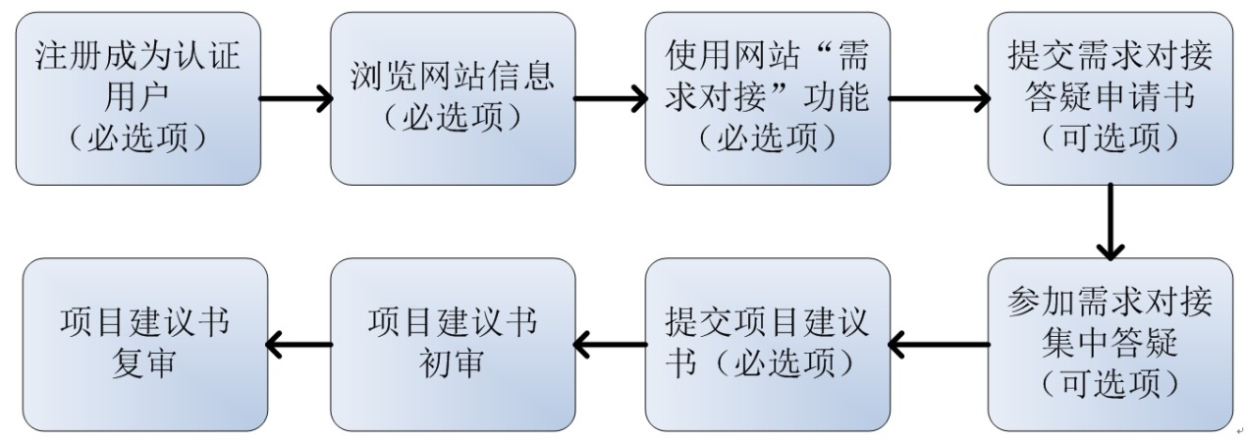

二、流程说明
（一）注册成为认证用户（必选项） 科研院负责
按“全军武器装备采购信息网”要求，完成注册认证。
（二）使用网站“需求对接”功能（必选项） 科研院负责
通过网站“需求对接”功能，填写项目（技术）名称、单位名称、联系人、联系方式等内容，向需求发布单位提出需求对接意向，填报内容务求简洁，能满足对接、联系需要即可。特别说明，该步骤为必要程序，是后续参与答疑、评审的必要条件。
（三）提交需求对接答疑申请书（可选项） 项目组交科研院
潜在供方通过网站“需求对接”功能，提交需求对接意向后，若存有疑问，可向我部以书面形式提交需求对接答疑申请书（见附件需求对接答疑申请书），详述需咨询内容。需求对接答疑申请书需加盖本单位公章,送至各项目联系人，并办理交接手续。
（四）参加需求对接集中答疑（可选项） 项目组参加
我部将组织集中答疑。8月3日17时前提交的答疑申请书将于8月4日组织答疑；8月3日17时至8月9日17时提交的答疑申请书将于8月10日组织答疑。答疑地点：北京海淀区玉泉路7号玉潭楼（暂定），答疑时间：上午9时（暂定）。
（五）提交项目建议书 项目组交科研院
按格式要求提交项目建议书（见附件装备预先研究项目建议书），初审版和复审版各15份、交接单一式两份（见附件项目建议书交接单），一并提交（提交人携带身份证原件），提交资料评审后不归还。提交地点：北京海淀区玉泉路7号玉潭楼（暂定），提交时间：8月13日至8月15日的9～17时。8月15日17时后送达的不予受理。为避免截止时拥堵出现无法受理情况，建议尽早提交。
（六）项目建议书初审 项目组参加
初审形式为盲审（潜在供方不参加），采用专家打分方式进行。重点考核技术创新性、方案可行性等。由盲审专家组对项目进行书面审查，按得分高低确定申报团队排序，一般选取前5家进入复审。组织方将电话通知初审通过单位参加复审。
（七）项目建议书复审 项目组参加
复审采用申报团队现场答辩、专家质疑与打分方式进行，综合考量技术创新性、方案可行性、研究基础、经费概算等。由评审专家组对每个项目综合情况进行打分，按得分高低确定复审单位排序，一般推荐前2名承研（具体待批复后确定）。
复审需提交项目建议书电子版（与纸质材料一致），现场答辩人员不超过5人。
答辩具体程序如下：
1.潜在供方汇报项目建议书（严格控制在15分钟内，建议采用PPT形式、自带笔记本电脑）；
2.提问与答辩20分钟；
3.评审专家个人打分5分钟。
三、有关事项
1.本公告适用于2016年陆军装备预研指南需求对接截止时间为8月15日17时的项目。
2.陆军装备部所属军代局为本批信息查询增强点，仅按要求提供信息查询，潜在供方提交需求对接意向及后续相关工作按本公告流程办理。
3.本公告最终解释权归陆军装备部。
4.本公告有效期至2016年8月15日。

陆军装备部
二〇一六年七月二十九日

